План-конспект
Урок 55
Класс 3
Тема: «Части тела»
Цель: Закрепление полученных умений и навыков по ранее изученному материалу
Задачи:
образовательные:
- научиться описывать человека;
- повторить и обобщить формообразование и использовать в связной речи глагол to have; формировать навыки чтения, аудирования и письма;
- расширить общий и лингвистический кругозор учащихся;

развивающие:
- развивать навыки и умения во всех видах речевой деятельности;
- развивать умение запоминать новые слова;
- развивать внимание и познавательную активность;
- развивать память, смекалку и сообразительность.
воспитательные:
- воспитывать эмоциональную отзывчивость на личные успехи и успехи товарищей;
- повысить уровня мотивации к изучению, посредством использования ярких наглядных пособий и интересных заданий;
- формировать потребности и способности к сотрудничеству и взаимопомощи при работе в группе.
методические:
Показать использование на уроке продуктивных методов (ТРИЗ-педагогики), использование активных методов, информационно-коммуникационных технологий.
методы и приемы:
  - Методы наглядной передачи информации и зрительного восприятия информации ( приемы: наблюдение, презентация).
  - Прием взаимообучения.
принципы обучения:
    - Принцип наглядности.
    - Взаимосвязь изучаемого материала и личного опыта учащихся.
    - Системный подход к изучению материала.

Тип урока: урок обобщения и систематизации знаний
Форма урока: урок-путешествие
Виды работы: Индивидуальная, фронтальная, групповая.
Ход урока
- Организационный момент
Hello! I’m glad to see you! Sit down!
Сегодня на уроке будет присутствовать робот, которого на прошлом уроке собрали Роуз и Эндрю. Робот хочет изучать английский вместе с нами.
- Фонетическая зарядка
Repeat after me:
WhEther the WEather is fine
WhEther the WEather is not
WhEther the WEather is cold
WhEther the WEather is hot

- Постановка учебной задачи
- Very good!Сегодня у нас будет необычный урок. Мы отправимся в космическое путешествие вместе с нашим героем Юфо (картинка инопланетянина на доске), где мы должны будем выполнять необычные задания. Are you ready?
Мы оказались на чужой планете Марс и теперь, чтобы продолжить наше путешествие нужно вспомнить как переводится и спрягается глагол to have. Повторяют за учителем спряжение хором.
- Актуализация уже имеющихся у учеников знания по данной теме задание: исправь ошибку!
(Спряжение глагола to have.)
I has
You have
She have
He has
It have
we has
you has
they have
Мы продолжаем наше путешествие…
Планета Юпитер
презентация части тела - повторение
1 задание: puzzle
2 задание: подпиши картинку (на плакате – части тела, нужно подписать, используя карточки )
3 задание: опиши одного из учеников лесной школы.с. 99 упр.2
Планета Сатурн
4 задание: дополнить предложения с. 99 упр.3
- Танцевально-ритмическая физкультпауза
Выполнение упражнений по команде одного из учеников в рамках темы «Части тела»
- Работа над текстом-диалогом
- упр. 5 стр. 100
1. прослушивание текста
2. чтение текста по ролям
3. перевод текста
4.ответы на вопросы (приложении 1)
- Самостоятельная работа
Приложение 2

I.
Найди картинку, соответствующую описанию: например, 6-D
- The robot’s got long legs. 4. The robot’s got short legs.
- The robot’s got big head. 5. The robot’s got small head and three arms.
- The robot’s got no arms and no legs. 6. The robot’s skate-boarding. .
- B. C. D.
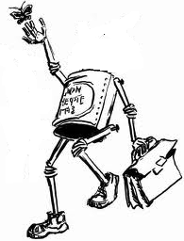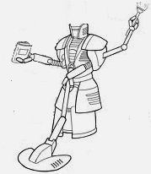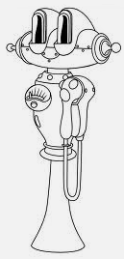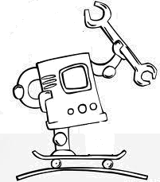
E.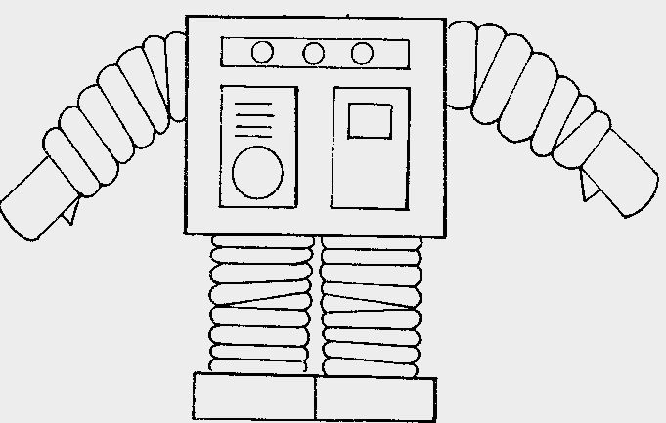 F. 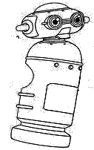
II.
Вставь пропущенные буквы: например, 1-o
- r_bot 2. fe_t 3. h_nd 4. a_m 5. e_e 6. l_g 7. nos_
III.
Выпиши лишнее слово: например, E-long
- dog-cat-robot-mouse-parrot C. nose-feet-mouth-eye-ear
- long-short-big-small-mouth D. legs-arms-ears-head-hands
E. walk-cook-clean-swim-long
IV.
Ответь на вопросы по картинке (Yes/No)
- Is it a robot-cat? 2. Has it’s got a head? 3. Has it’s got two legs? 4. Has it’s got a mouth?
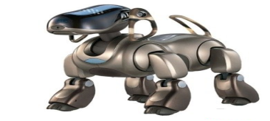

- Рефлексия
Учащиеся получают карточку с символами и соответствующими им высказываниями:
БАНАН -я хочу узнать больше по этой теме
МАНДАРИН - я узнал много нового и интересного
ЯБЛОКО - мне нужно время чтобы запомнить материал урока
Ребята выбирают нужный символ и помещают его на доску, на облако.
– Наши глазки устали?
– Наши ушки устали?
– Давайте попрощаемся.( Good-bye, children!- Good-bye.)
Домашнее задание: уч. с 100 упр. 7

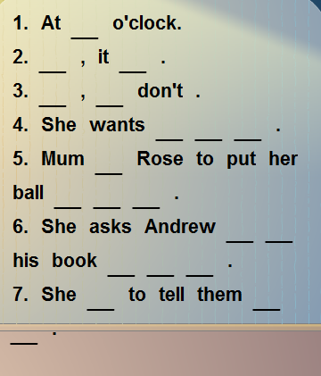
Приложение 1
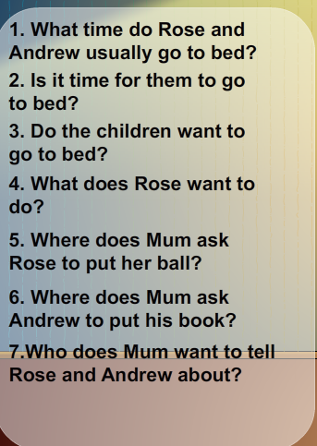
Прилодение2

I.
Найди картинку, соответствующую описанию: например, 6-D
- The robot’s got long legs. 4. The robot’s got short legs.
- The robot’s got big head. 5. The robot’s got small head and three arms.
- The robot’s got no arms and no legs. 6. The robot’s skate-boarding. .
- B. C. D.
E. F.
II.
Вставь пропущенные буквы: например, 1-o
- r_bot 2. fe_t 3. h_nd 4. a_m 5. e_e 6. l_g 7. nos_
III.
Выпиши лишнее слово: например, E-long
- dog-cat-robot-mouse-parrot C. nose-feet-mouth-eye-ear
- long-short-big-small-mouth D. legs-arms-ears-head-hands
E. walk-cook-clean-swim-long
IV.
Ответь на вопросы по картинке (Yes/No)
- Is it a robot-cat? 2. Has it’s got a head? 3. Has it’s got two legs? 4. Has it’s got a mouth?

